
Application de gestion des résultats des élections
AJOUTER UN REPRÉSENTANT DE BV
Pour ajouter un représentant d’un BV, se connecter à l’adresse du site en tant qu’administrateur www.elections-bonoua.ca
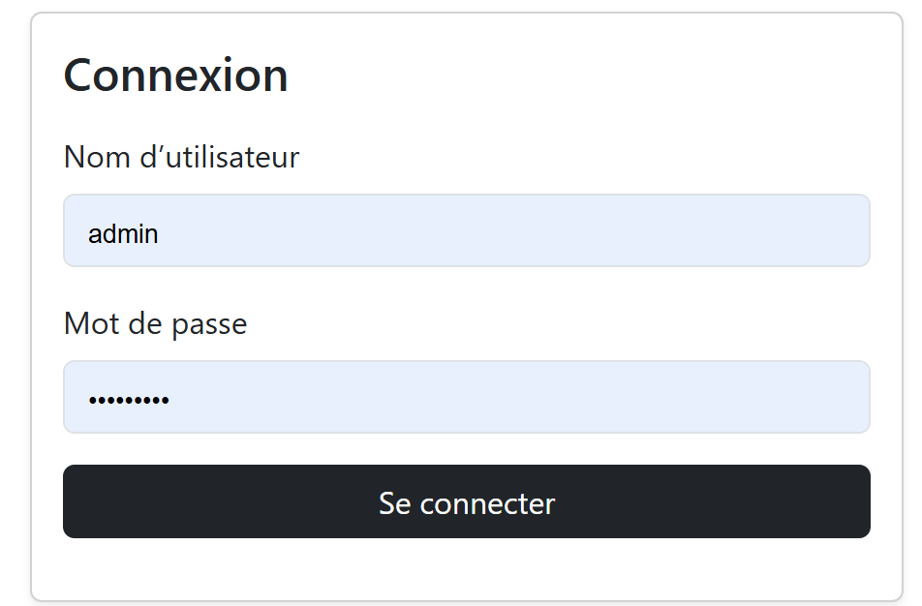
Nom d’utilisateur : admin
Mot de passe : Admin123!
Une fois connecté, cliquer sur le lien Représentants dans le menu du haut.
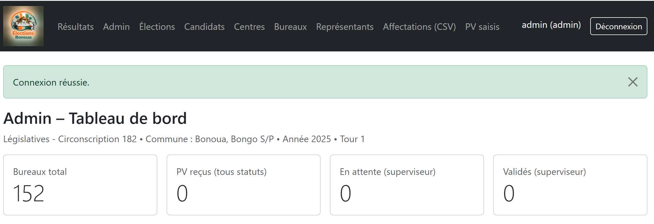

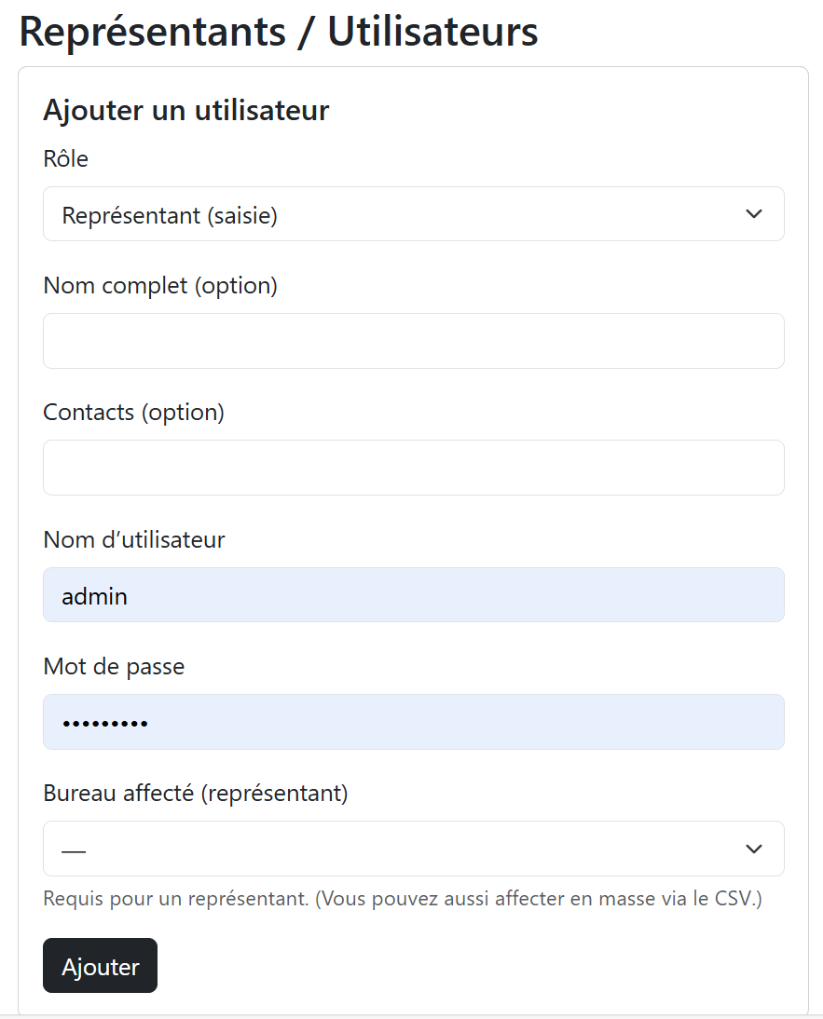
Dans le menu Rôle, choisissez Représentant (saisie), ensuite tapez le nom et contact du représentant. Pour son nom d’utilisateur, taper son nom de famille sans mettre d’espace, d’apostrophe et caractères accentués et le tout en minuscule.
Liste des lettres accentuées interdits pour le choix du nom d’utilisateur
à â ä á ã å é è ê ë î ï í ì ô ö ó ò õ ù û ü ú ÿ ý ç æ œ À Â Ä Á Ã Å É È Ê Ë Î Ï Ô Ö Ù Û Ü Ç Æ Œ
Exemple : si le représentant s’appelle N’GBÉSSO Aimé, son nom d’utilisateur sera simplement : ngbesso
Pour le mot de passe, utilisez le numéro de téléphone du représentant.
Exemple : le numéro du représentant est 07 06 05 04 03, son mot de passe sera : 0706050403
Enfin, pour finaliser l’enregistrement du représentant, sélectionnez le bureau de vote dans lequel il est affecté et validez en cliquant sur le bouton Ajouter.

COMMENT UN REPRÉSENTANT ENREGISTRE UN PV?
Une fois que le représentant est en possession de ses paramètres de compte, il se connecte au site www.elections-bonoua.ca et saisit ses informations.
Lorsqu’il est connecté, il est dirigé vers son tableau de bord où il a accès au PV électronique pour renseigner les résultats de son bureau de vote.
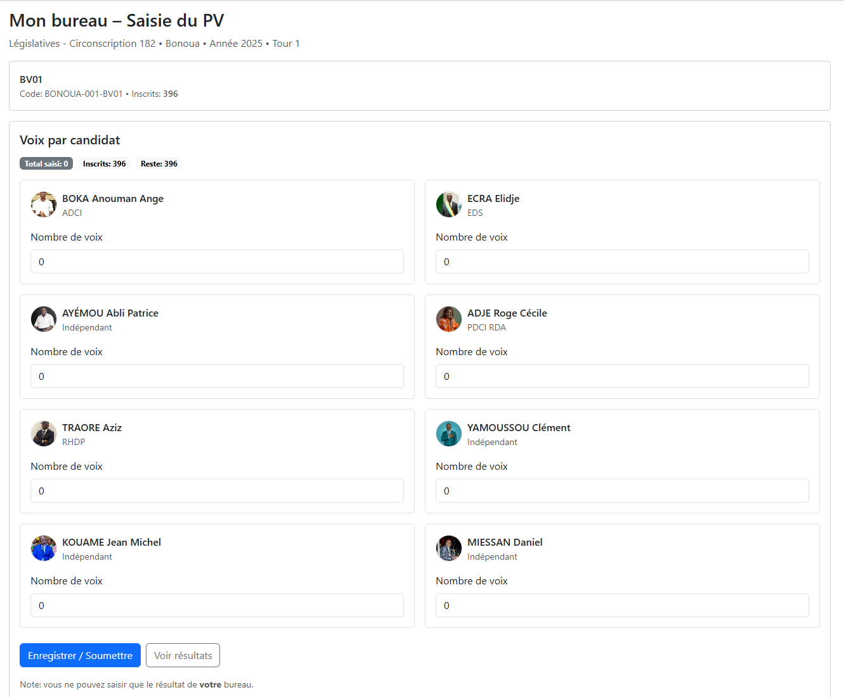

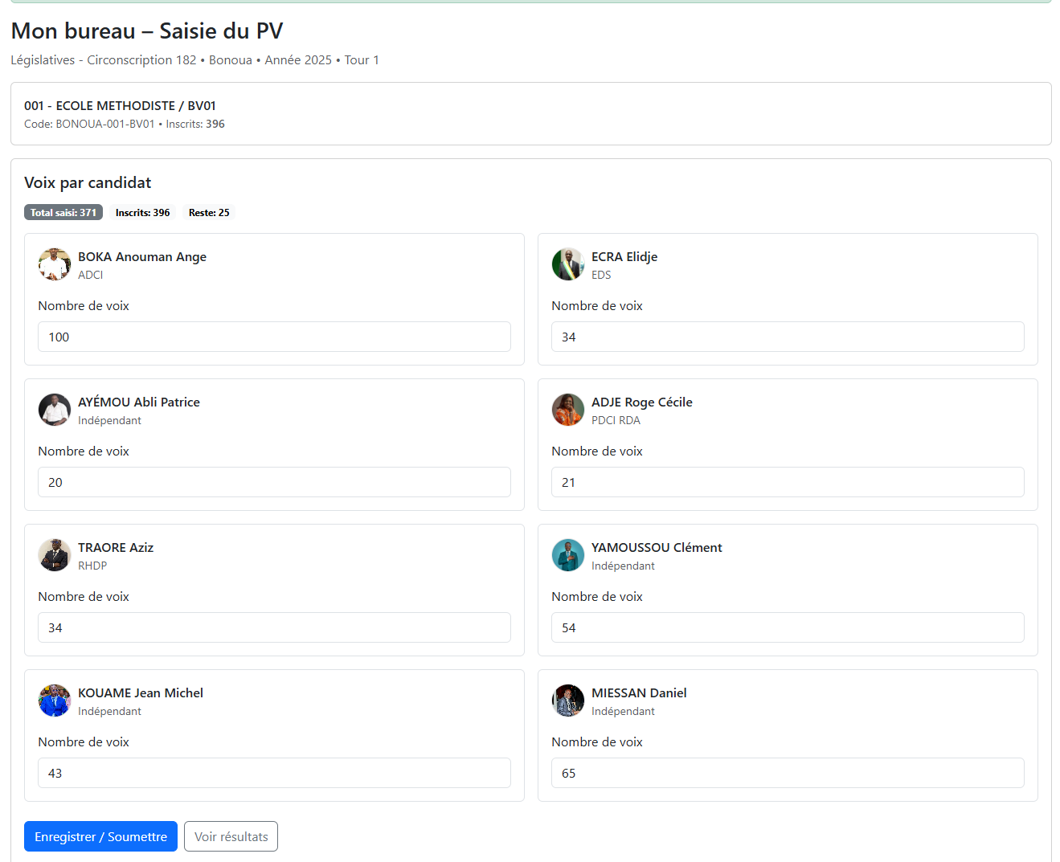
Il renseigne le nombre de voix de chaque candidat et clique sur le bouton Soumettre. Le PV est enregistré et reste en attente de validation par le superviseur du centre de vote. Le représentant doit obligatoirement envoyer une photo du dépouillement à son superviseur de centre pour que celui-ci puisse valider le PV. Le PV validé est alors automatiquement pris dans le décompte électoral et affiché sur la page des résultats des élections.
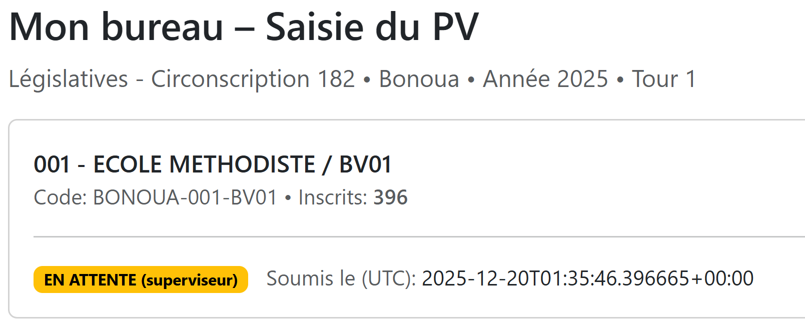
QUE FAIRE LORSQU’UN PV EST REJETÉ PAR UN SUPERVISEUR
Si le superviseur d’un centre rejette un PV, il motivera sa décision et l’information s’affichera sur le tableau de bord du représentant. Celui-ci doit donc tenir compte du motif de rejet et procéder aux corrections dans les plus brefs délais et resoumettre le PV. Il avise par la suite son superviseur de l’effectivité des modifications.
Le superviseur fera une dernière vérification et validera le PV.
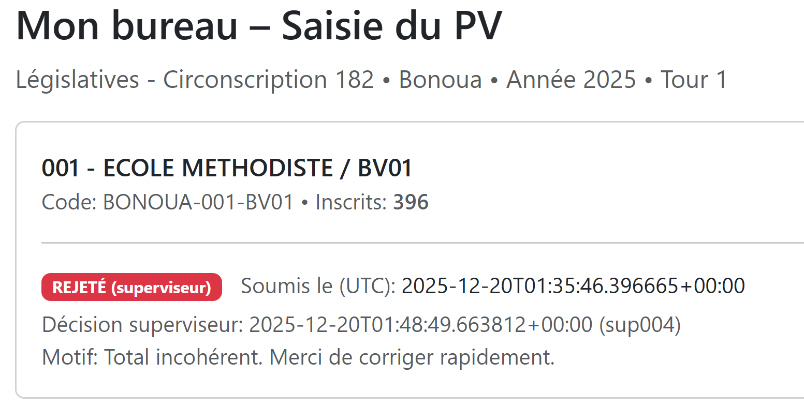
LE STATUT DU PV CHANGERA À NOUVEAU LORSQU’IL SERA SOUMIS AU SUPERVISEUR
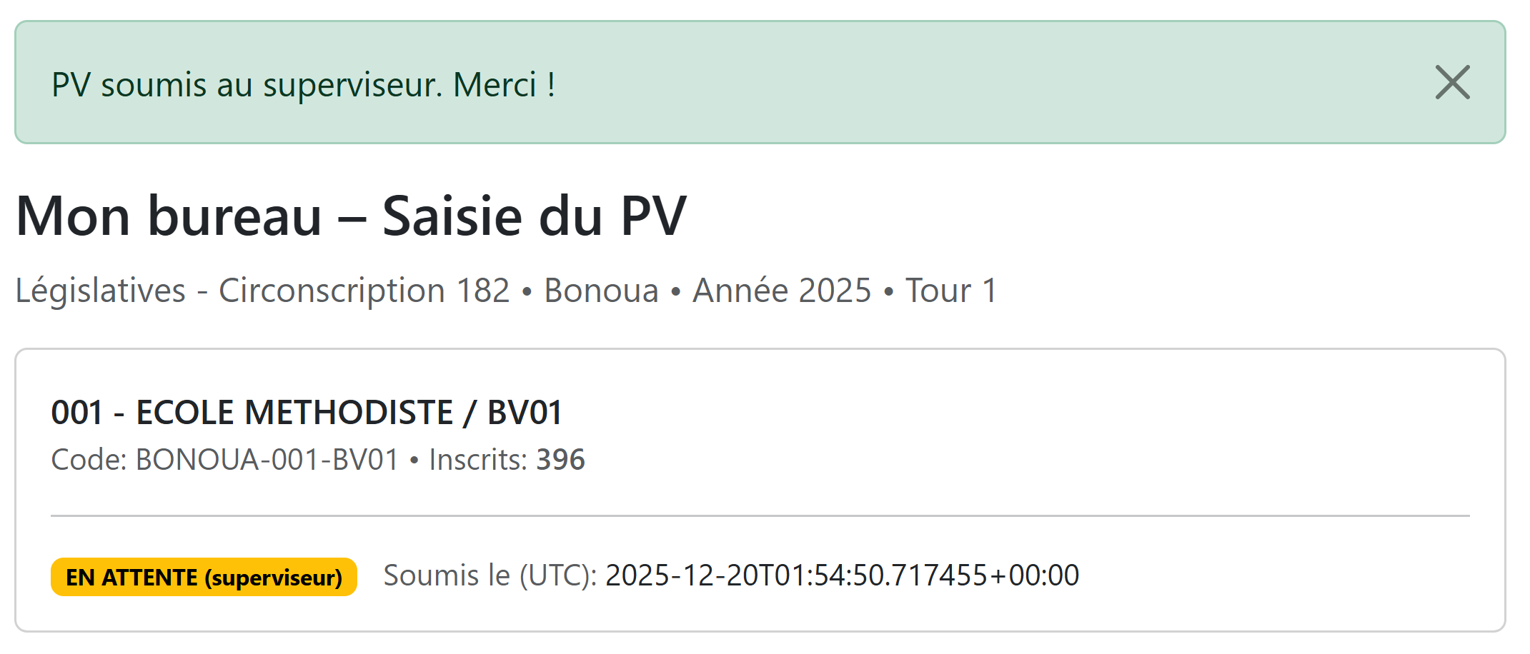

Le statut du PV change automatiquement en passant à VALIDÉ dès qu’il est approuvé par le superviseur du centre.
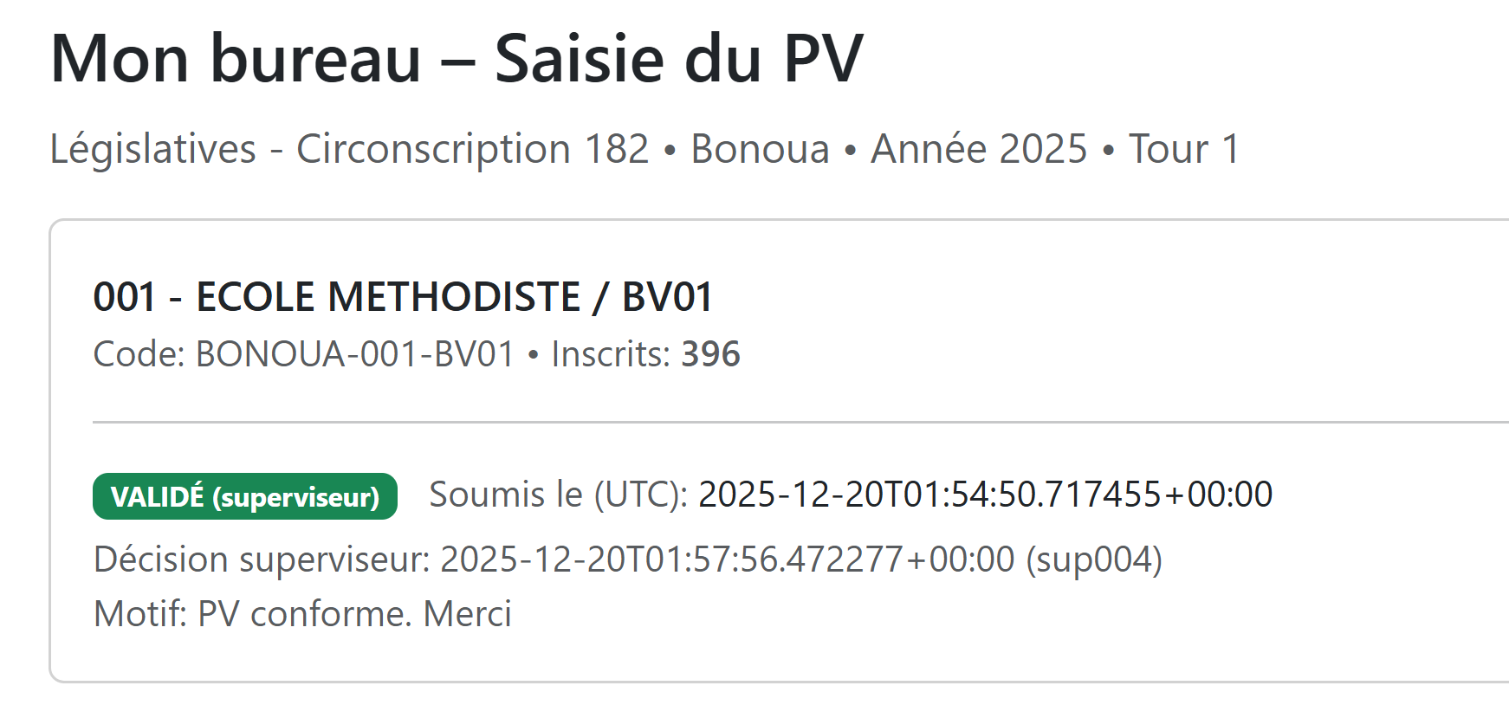

AJOUTER UN SUPERVISEUR DE CENTRE
Une fois connecté, cliquer sur le lien Représentants dans le menu du haut.
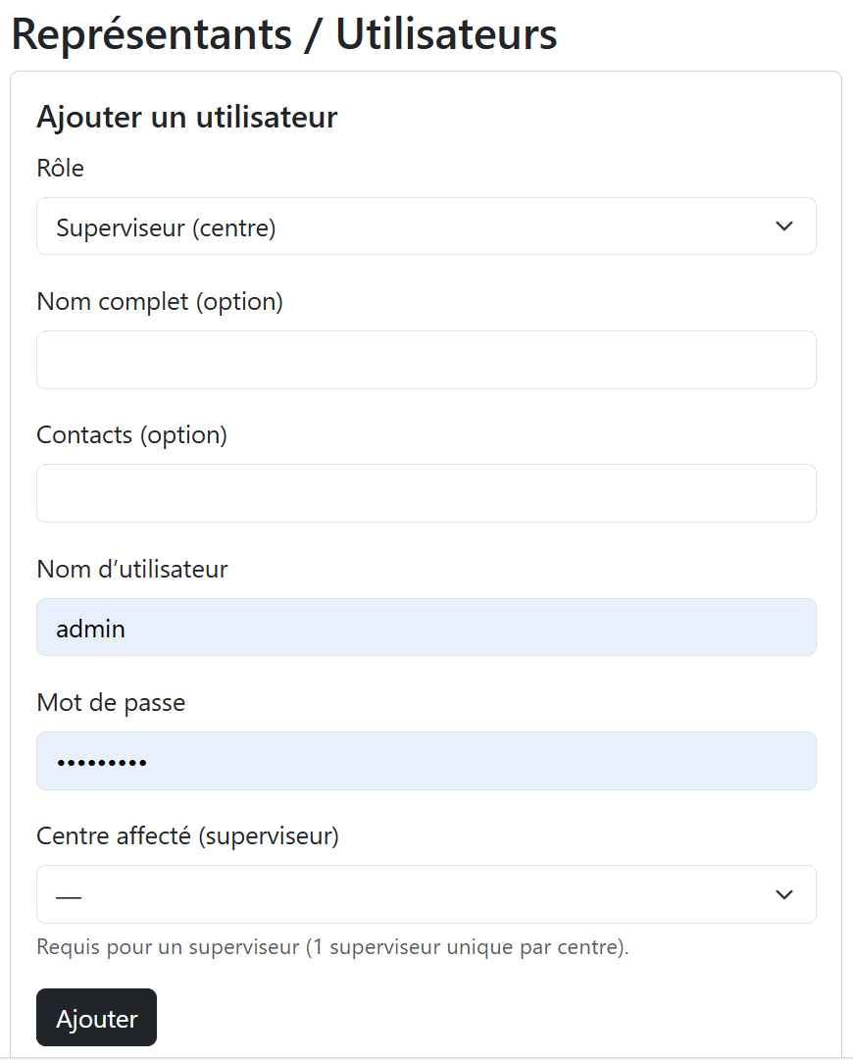
Dans le menu Rôle, choisissez Superviseur (centre), ensuite tapez le nom et contact du superviseur. Pour son nom d’utilisateur, tapez son nom de famille sans mettre d’espace, d’apostrophe et caractères accentués et le tout en minuscule.
Enfin, pour finaliser l’enregistrement du superviseur, sélectionnez le centre de vote dans lequel il est affecté et validez en cliquant sur le bouton Ajouter.
COMMENT VALIDER UN PV SOUMIS PAR UN REPRÉSENTANT?
Une fois que le superviseur est en possession de ses paramètres de compte, il se connecte au site www.elections-bonoua.ca et saisit ses informations.
Lorsqu’il est connecté, il est dirigé vers son tableau de bord où il a accès à tous les PV soumis par les représentants de son centre. Pour valider un PV, il doit cliquer sur le bouton Ouvrir PV.
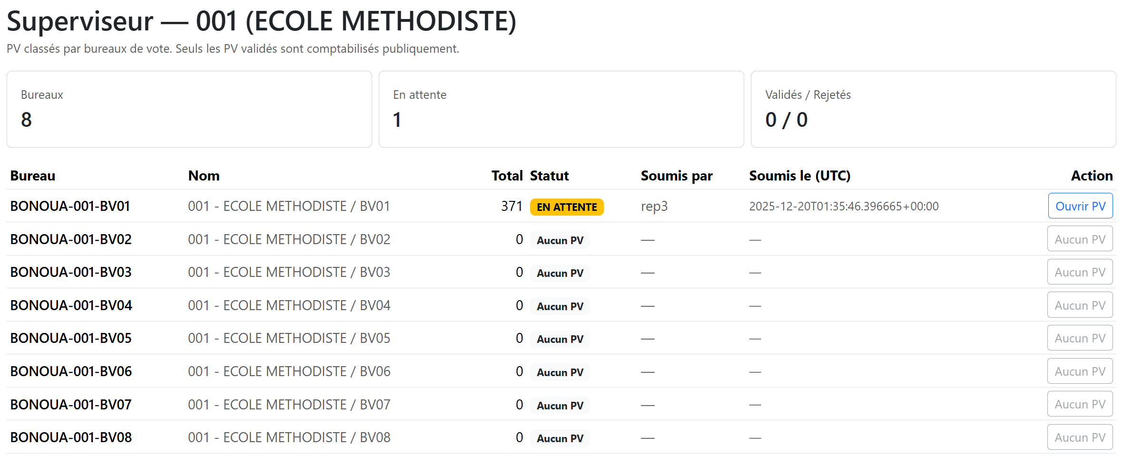

Une fois le PV ouvert, il voit toutes les informations sur le dépouillement du BV. Il compare les informations avec la photo qu’il a reçu via WhatsApp. S’il constate des irrégularités, il rejette le PV en motivant sa décision et informe le représentant par appel direct afin de corriger l’erreur. Une fois que les irrégularités sont corrigées par le représentant, le superviseur valide le PV qui est automatiquement pris dans le décompte.
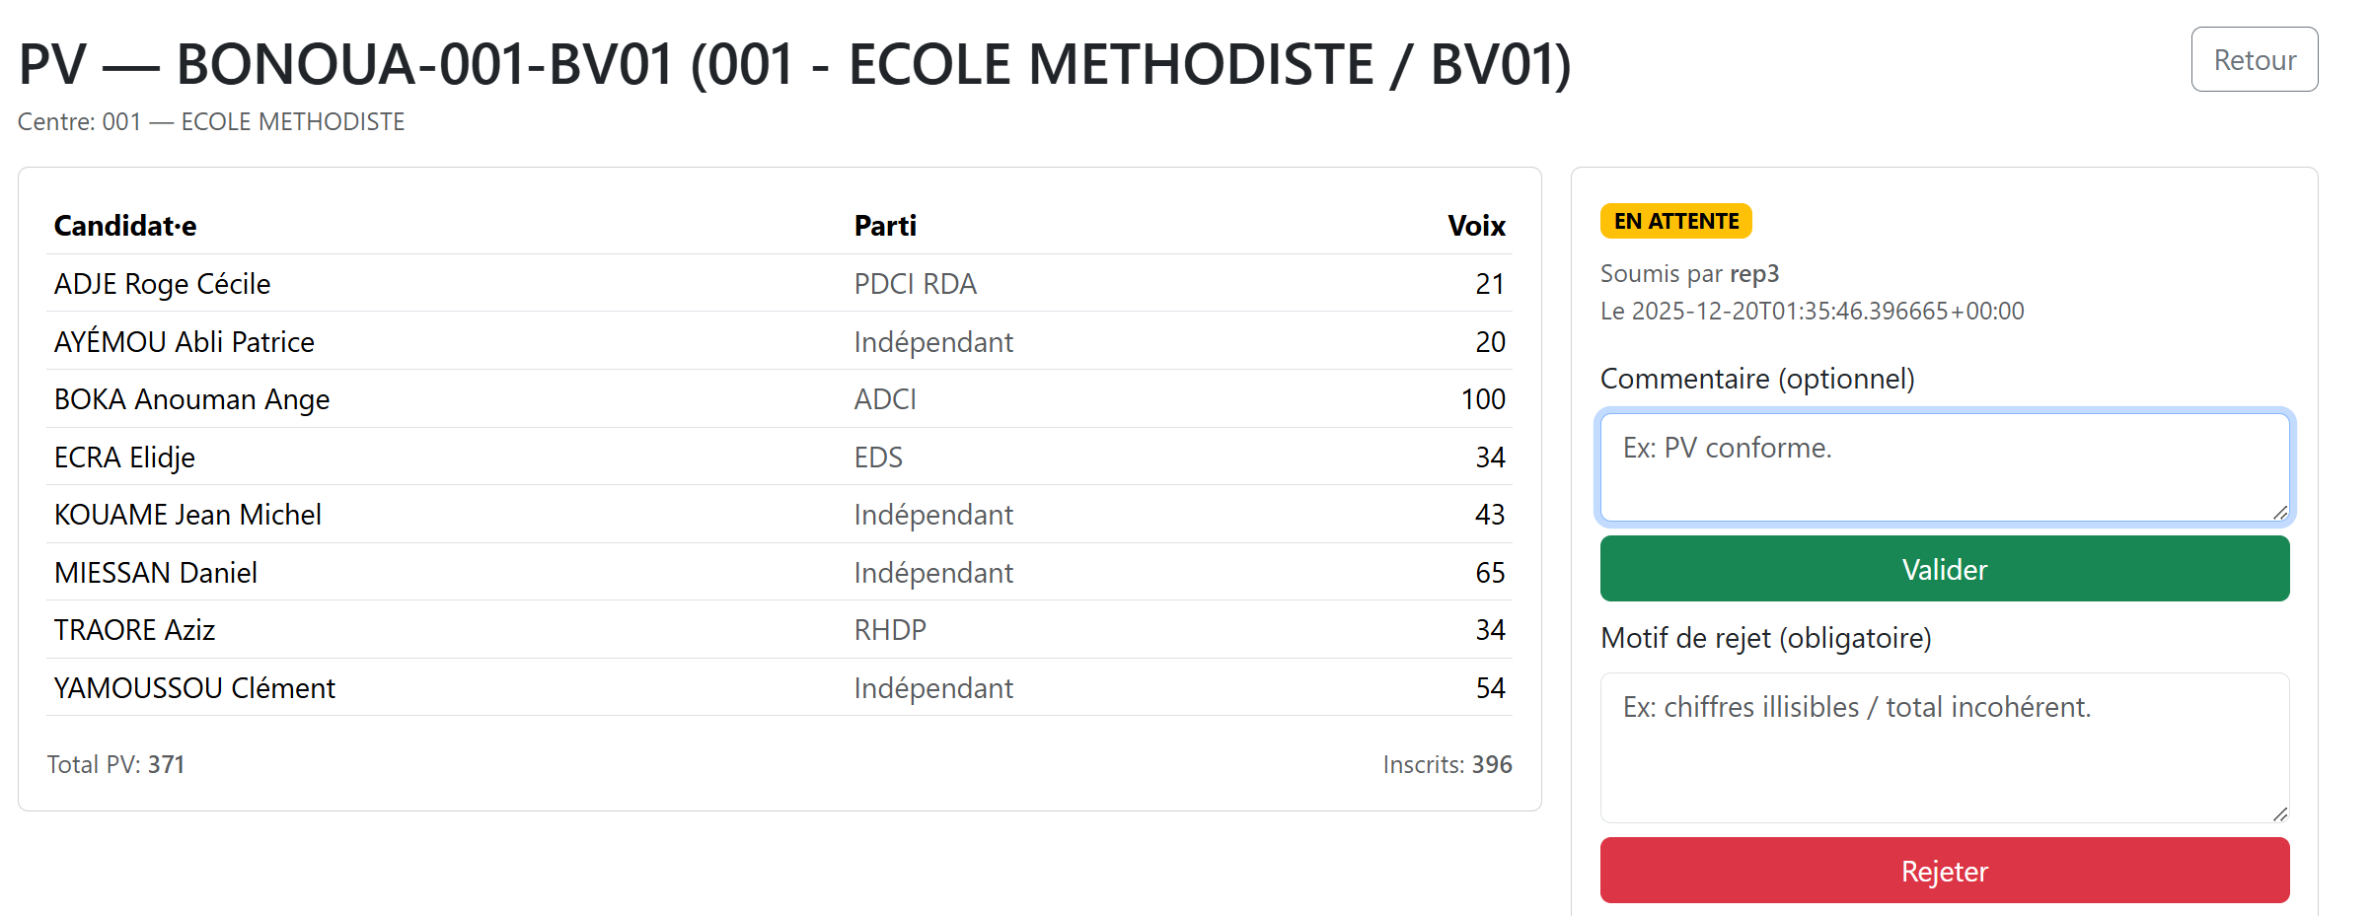
Exemple lorsqu’un PV est rejeté
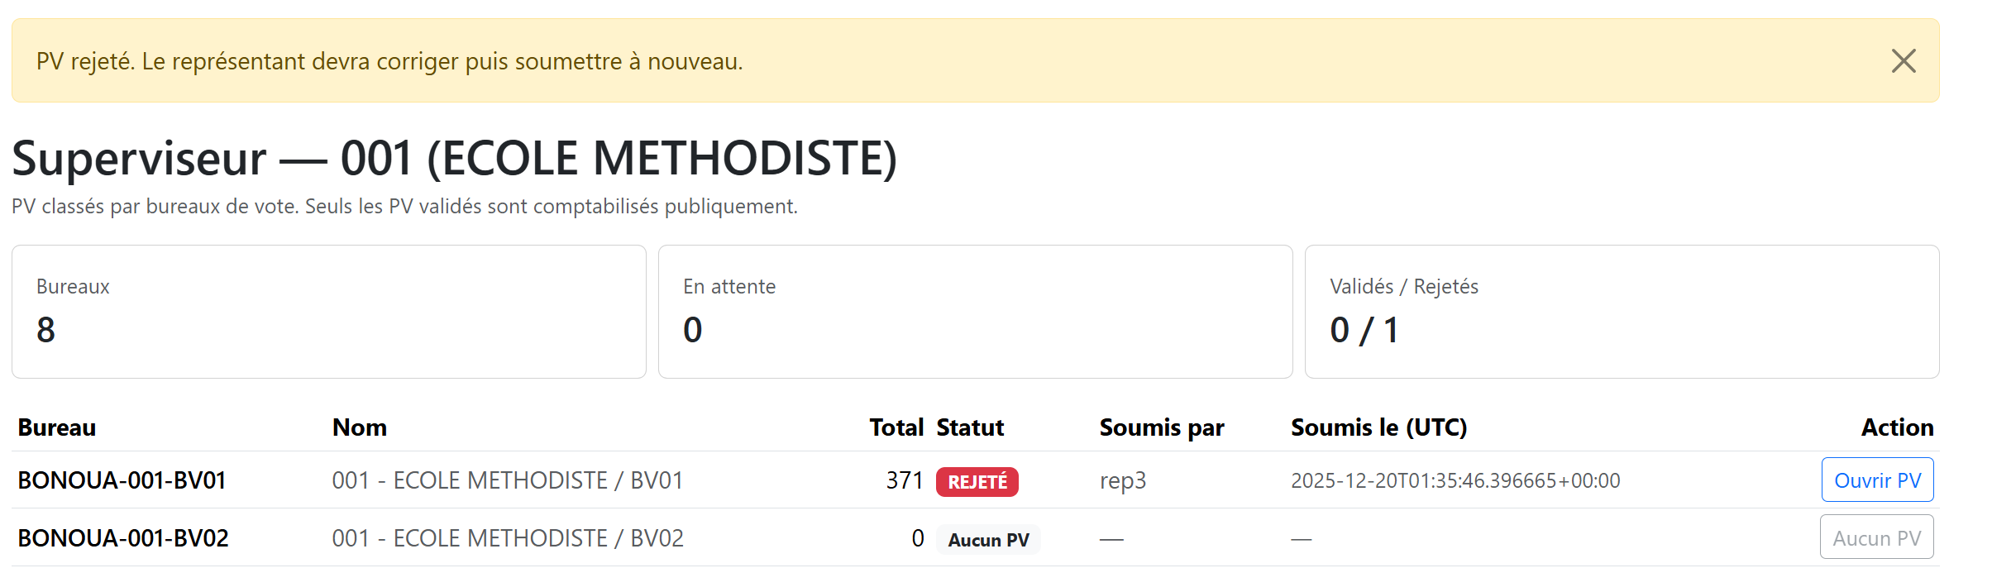

Une fois que le représentant apporte les corrections au PV et le soumet, son statut change à nouveau et le superviseur peut faire la dernière vérification et valider le PV.
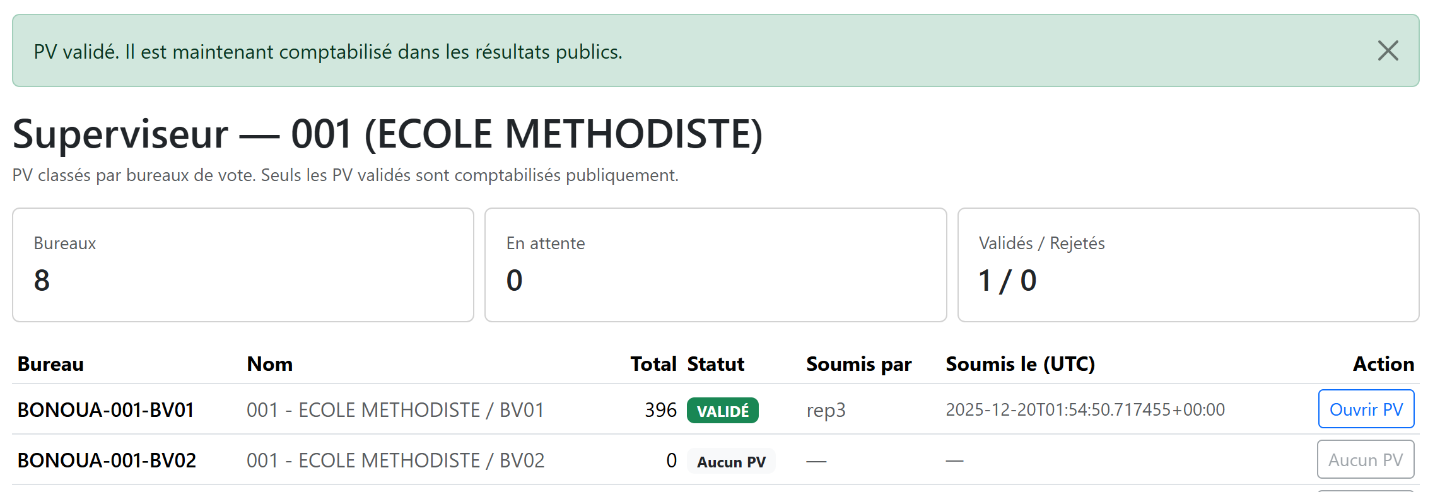
Le PV est finalement validé et comptabilisé dans les résultats officiels. La page des résultats est automatiquement mise à jour et l’équipe au QG peut ainsi suivre en temps réel les dépouillements.
